Беседа-лекция «Наркотики и их пагубное влияние на организм»

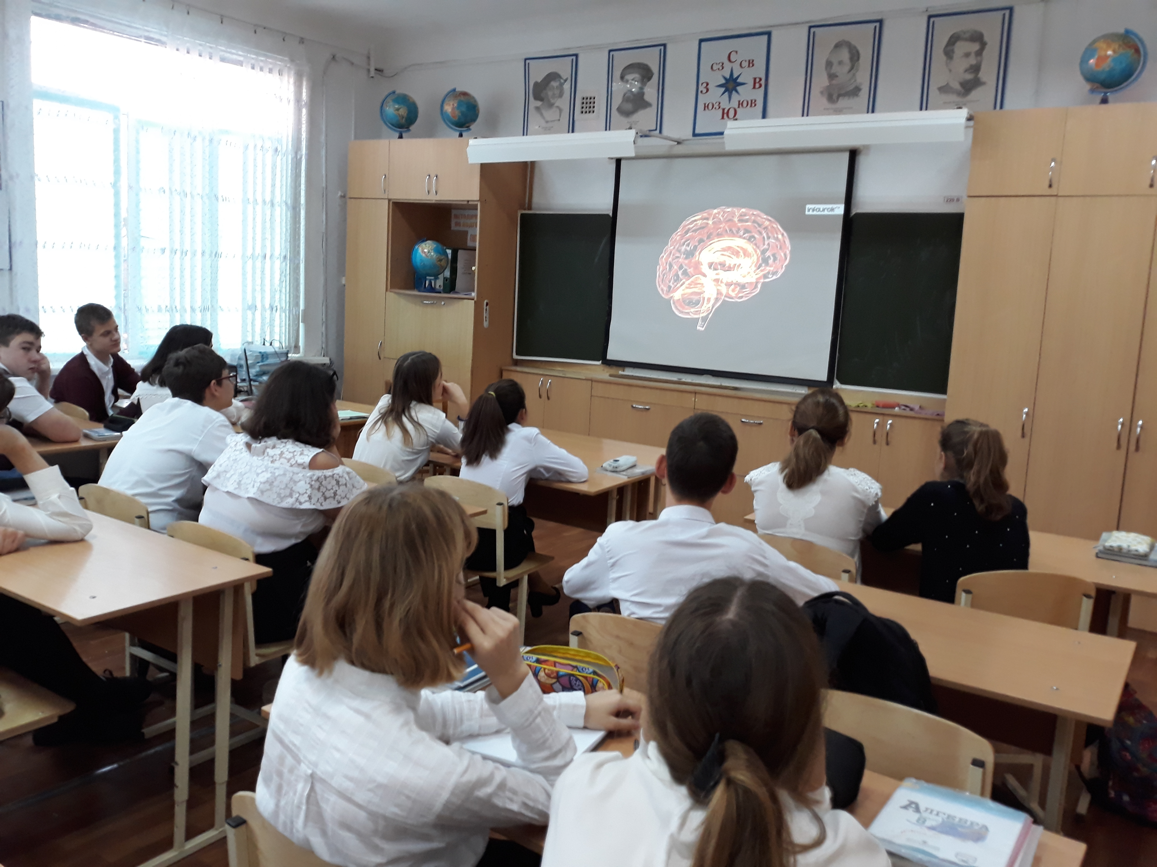В рамках плана антинаркотических мероприятий в МБОУ СОШ№4 28.10.2022 года с учащимися 8-х классов была проведена информационная беседа «Наркотики и их пагубное влияние на организм», которую провел социальный педагог школы, а также был показан фильм антинаркотической направленности.
Ежеминутно в нашей стране увеличивается количество подростков и взрослых, попробовавших наркотические вещества. Мир становится другим, другие цели в жизни, страсть. Всё это влечёт плохие последствия. Хватит раза, чтобы привыкнуть. Наркотический бизнес запрещен в России. Обычно все начинается с «баловства». В наше время наркотики становятся с каждым днем доступнее. Наркомания - это болезнь, проявляющаяся в постоянном влечении к приему дозы, психологической зависимости к наркотикам. Началось в 90-х годах, и процветает и на данный момент. Каждое государство принимает меры по борьбе с наркотиками, в школах и других учебных учреждениях предупреждают о пагубном влиянии на здоровье человека.
